الجمهورية الجزائرية الديمقراطية الشعبية
مديرية التربية الوطنية لولاية جيجل السنة الدراسية:2023/2024.
متوسطة شنتوف مختار. المستوى: الأولى متوسط.
اختبار الثلاثي الثاني في مادة: العلوم الفيزيائية والتكنولوجيا. المدة: ساعة ونصف.
الاسم واللقب: القسم:

العلامة:

الجزء الأول: (12نقطة)
التمرين الأول: (6نقاط)
- توجد المادة في الطبيعة على شكل ثلاث حالات، وكل حالة تتميز بخصائص معينة.
1-تعرف على بعض خصائص حالات المادة وذلك بوضع علامة x في الخانة المناسبة:

 | يمكن مسكها بأصابع اليد | هي نوعان متماسكة وغير متماسكة | قابلة للسكب والجريان | قابلة للانضغاط
الحالة الصلبة
الحالة السائلة
الحالة الغازية

2-أذكر مثالين عن كل حالة:
- الحالة الصلبة مثل :...........................،..................................
- الحالة السائلة مثل :...........................،..................................
- الحالة الغازية مثل :...........................،..................................
3-مثل بالنموذج الحبيبي الحلات الثلاث للمادة:

الحالة الصلبة
الحالة السائلة
الحالة الغازية

التمرين الثاني: (6نقاط)
- قطعة معدنية شكلها متوازي المستطيلات أبعدها h=1cm, L=10cm l=5cm,.
1-أحسب حجم هذه القطعة المعدنية:
القانون: ...................................................................... = ₁ V
التعويض العددي: .............................................................. = ₁ V
النتيجة مع الوحدة: ........................ .................................... = ₁V
-نغمر هذه القطعة المعدنية في وعاء به cm³50.
2- أحسب الحجم الذي يرتفع إليه الماء:
القانون: .................................................................. = ₂ V
التعويض العددي: .............................................................. = ₂ V
النتيجة مع الوحدة: ........................ .................................... = ₂V

-اقلب الورقة-
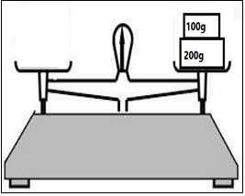
-نضع هذه القطعة المعدنية على كفة ميزان، ثم نضع على الكفة الثانية كتلتين عياريتين حسب ما يلي: m=200g و m=100g فيحدث التوازن في الميزان.
2-أحسب كتلة القطعة المعدنية :
القانون: ...................................................................... = ₁ m
التعويض العددي: .............................................................. = ₁m
النتيجة مع الوحدة: ........................ .................................... = ₁m

الجزء الثاني: (8نقاط)
الوضعية الإدماجية:(8نقاط)
شاهد محمد أمه وهي تحظر وجبة الغذاء حيث قامت بسلق البطاطا في قدر به ماء،فلاحظ أنها غاصت في الماء.
-من أجل تفسير ذلك قام محمد بما هو موضح في الوثيقة المقابلة:
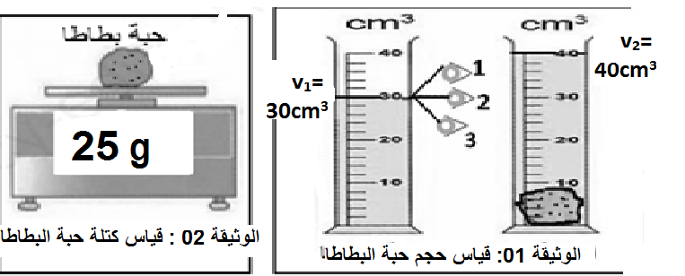

1- أذكر الوضعية الصحيحة لقراءة حجم السائل:.......................................................................
2-أ- عين حجم الماء قبل وضع حبة البطاطا:.......................................... = ₁ V
ب- عيين حجم الماء بعد وضع حبة البطاطا: .......................................... = ₂ V
ت-أحسب حجم حبة البطاطا:
القانون: .......................................................... = V ₃
التعويض العددي: .................................................. = V₃
النتيجة مع الوحدة : ................................................ = V₃
3- عين كتلة حبة البطاطا: .............................................. = m
4-أحسب الكتلة الحجمية لحبة البطاطا:
القانون:.................................................................= ρ
التعويض العددي:............................................................
النتيجة مع الوحدة :...........................................................
5- وضح سبب غوص حبة البطاطا في الماء
......................................................................................................................................
............................................................................................................................................................................................................................................................................
-انتهى-
بالتــــوفيـــق

